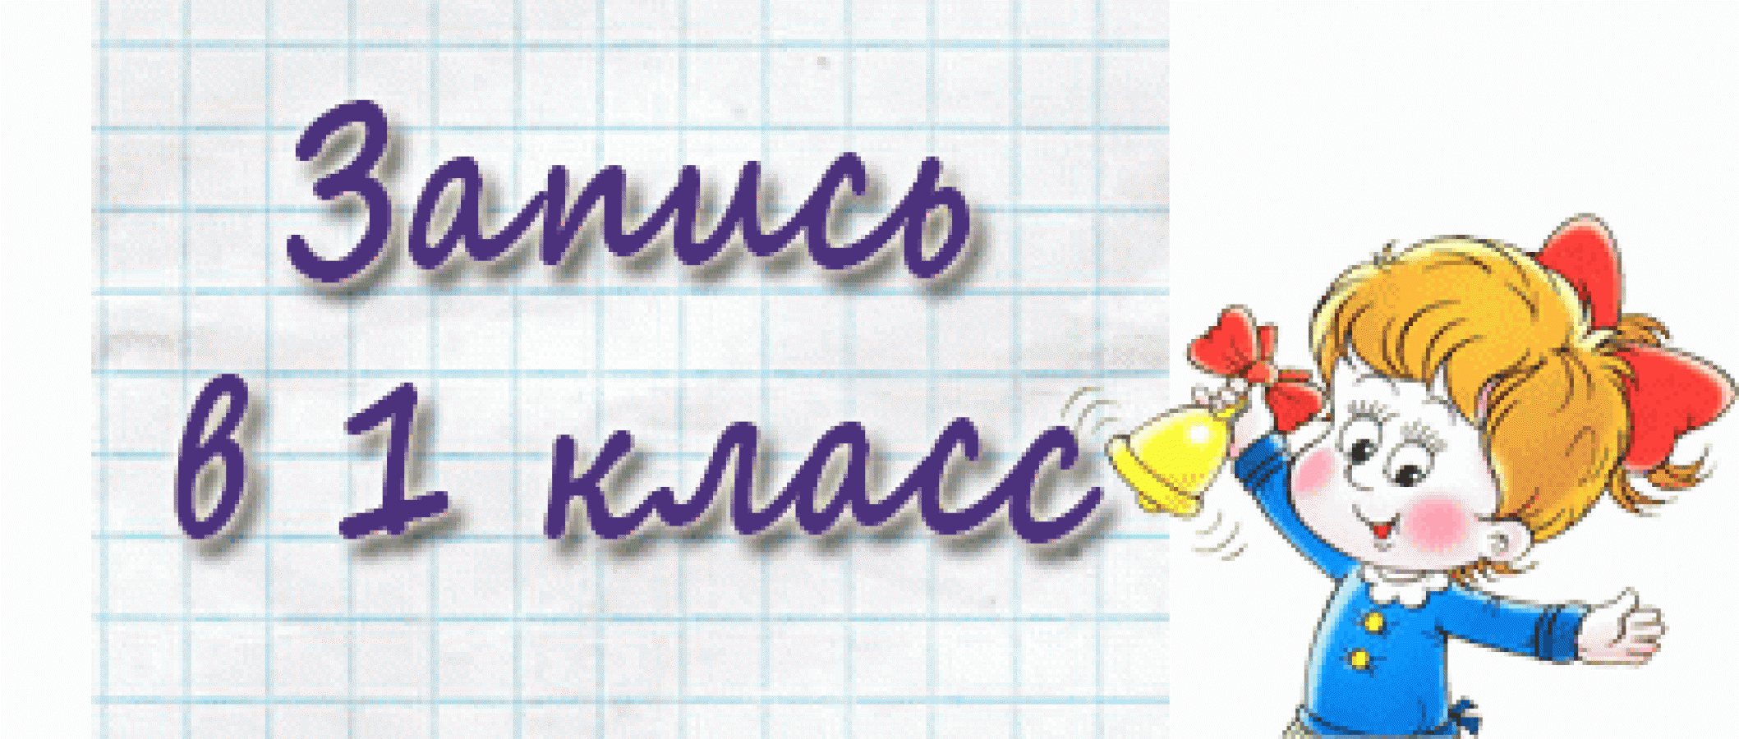
ГРАФИК ПРИЁМА ДОКУМЕНТОВ ДЛЯ ЗАЧИСЛЕИЯ
В 1 КЛАСС в 2026 году с 01.06.2026 г.

Дата приема документов | Адреса регистрации ребенка
02.06.2026года  03.06.2026 года  с 09.00-13.00 | Стара Загора 220 – 232 (четные), 240  Ташкентская 135 -153 (нечетные)  Льготные категории граждан, (первоочередное и преимущественное право приема)
09.06.2026 года
10.06.2026 года

с 10.00-14.00
17.06.2026 года
23.06.2026 года

с 09.00-13.00

Ответственное лицо по приёму в 1 класс:
Ходина Марина Викторовна

Контактный телефон школы: 956-58-01
Администрация школы

